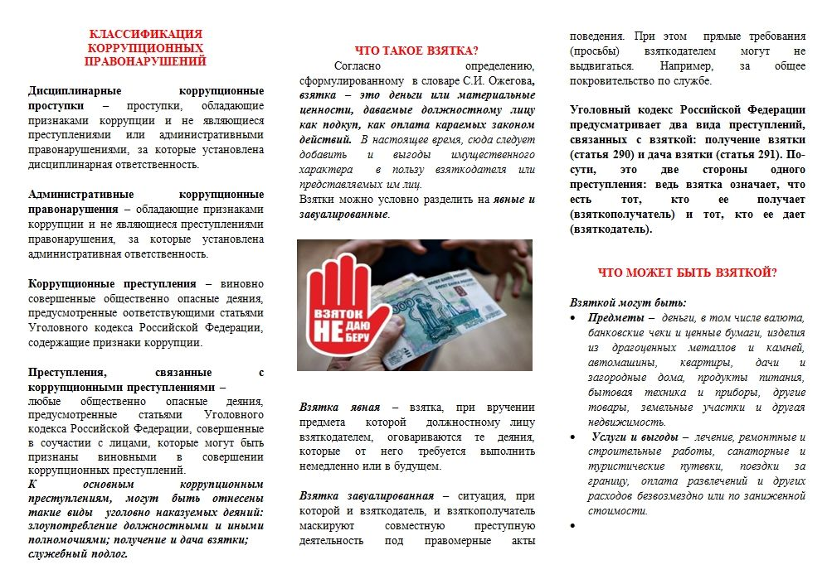
ЕСЛИ ВАМ СТАЛО О ФАКТАХ КОРРУПЦИИ ОБРАЩАЙТЕСЬ В ПРАВООХРАНИТЕЛЬНЫЕ ОРГАНЫ, В ТОМ ЧИСЛЕ В ПРОКУРАТУРУ КОШ-АГАЧСКОГО РАЙОНА

адрес: с. Кош-Агач пер. Четный, 1
телефон: 8(38842)22-3-76

Обращение можно подать лично через официальный сайт Прокуратуры Республики Алтай https://epp.genproc.gov.ru/web/proc_04
В разделе «Противодействие коррупции».

